

C221 - 7/2025 - Polish | Polski - Przykładowy list

<Imię>zbliża się czas na wykonanie bezpłatnego badania przesiewowego jelit.
Zestaw do bezpłatnego badania przesiewowego jelit zostanie wkrótce dostarczony pocztą.

Jest to bardzo ważne, ponieważ...
- Ryzyko zachorowania na raka jelita grubego wzrasta wraz z wiekiem.
- Rak jelita grubego jest jednym z najczęściej występujących nowotworów i jedną z głównych przyczyn zgonów z powodu raka w Australii.
- Rak jelita grubego może przebiegać bezobjawowo. Ten test może wykryć wczesne znaki ostrzegawcze.
- Jeśli zostanie wykryty wcześnie, ponad 90% przypadków raka jelita grubego można skutecznie leczyć.
Wykonaj test - jest szybki, czysty i łatwy
W zestawie znajduje się wszystko, czego potrzebujesz, w tym szczegółowe instrukcje.
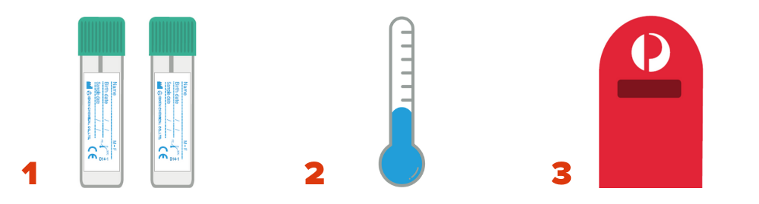
Zbierz 2 małe próbki  z 2 oddzielnych stolców. | Próbki należy przechowywać w chłodnym miejscu. Nie zamrażaj. | Prześlij nam swoje  próbki pocztą.

Aby zaktualizować swoje dane, opóźnić badanie lub zrezygnować z programu, odwiedź stronę
www.ncsr.gov.au/manage-participation

Więcej informacji na temat badań przesiewowych w kierunku raka jelita grubego
Zeskanuj ten kod QR, aby odwiedzić stronę www.health.gov.au/nbcsp
Odwiedź National Cancer Screening Register na stronie www.ncsr.gov.au lub zadzwoń pod numer 1800 627 701
Jak wykorzystujemy dane osobowe: www.ncsr.gov.au/privacy

